1. 新建shell.c文件，拷贝原有代码，并修改runcmd部分：

修改部分如下：

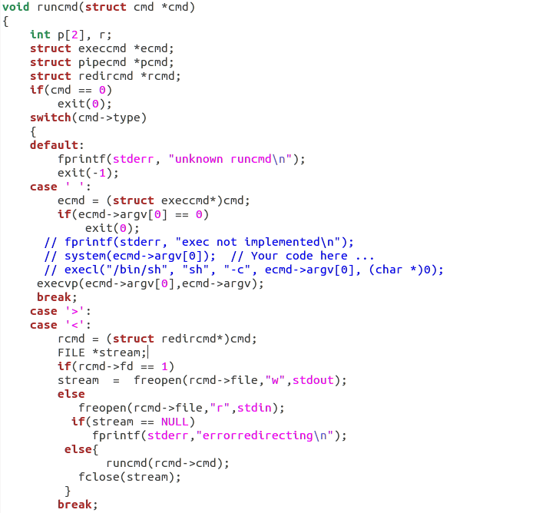

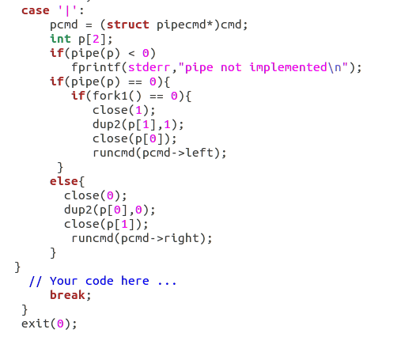

新建t.sh文件，输入如下代码：

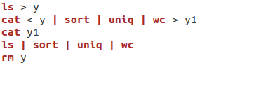

编译并运行shell.c：

输入ls显示该目录下所有的文件

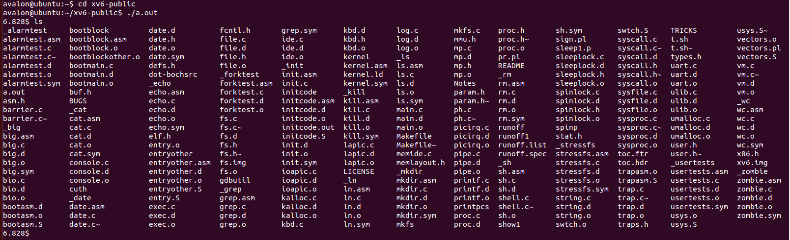

输入echo "hello world">x.text 把hello world输入到x.text中

输入cat < x.text 显示x.text中的内容：



输入./a.out < t.sh，显示结果如下：

